Практическая работа: Исследование графика.

1. Построить график функции:
   1. Y=sin(x)/x, от -360 до 360 градусов, выколов ноль.
   2. 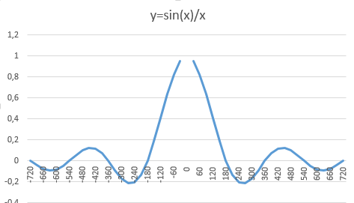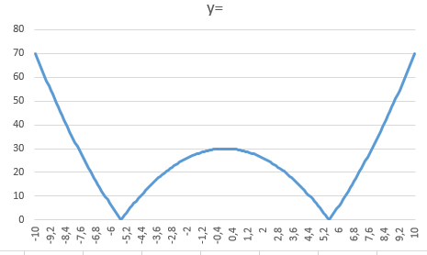Y=|Ax2+Bx+c|, параметры А,В и С подобрать так, чтобы график имел вид:
2. Построить таблицу для решения задачи и график объема древесины в лесном хозяйстве за 10 лет.
   1. В лесном хозяйстве с общей массой древесины 100 000т. постоянно заготавливают древесину (вырубают деревья). Причем масса дерева увеличивается каждый год в 1,7 раз (растут новые деревья). Сколько необходимо собирать древесины ежегодно, чтобы через десять лет ее общая масса составила 200 000т (допустимая погрешность 20 тонн)?

|  |  |  |  |  |  |  |  |
| --- | --- | --- | --- | --- | --- | --- | --- |
| Объем заготовки древесины (тонн) | 10000 |  |  |  |  |  |  |
| Скорость регенерации леса (коэффициент) | 1,7 |  |  |  |  |  |  |
| год | 1 | 2 | 3 | 4 | 5 | 6 | 7 |
| Количество древесины в лесном хозяйстве (тонн) | 100000 |  |  |  |  |  |  |

* 1. Сколько древесины необходимо заготавливать, чтобы лесное хозяйство оскудело за 15 лет?

Практическая работа: Исследование графика.

1. Построить график функции:
   1. Y=sin(x)/x, от -360 до 360 градусов, выколов ноль.
   2. Y=|Ax2+Bx+c|, параметры А,В и С подобрать так, чтобы график имел вид:
2. Построить таблицу для решения задачи и график объема древесины в лесном хозяйстве за 10 лет.
   1. В лесном хозяйстве с общей массой древесины 100 000т. постоянно заготавливают древесину (вырубают деревья). Причем масса дерева увеличивается каждый год в 1,7 раз (растут новые деревья). Сколько необходимо собирать древесины ежегодно, чтобы через десять лет ее общая масса составила 200 000т (допустимая погрешность 20 тонн)?

|  |  |  |  |  |  |  |  |
| --- | --- | --- | --- | --- | --- | --- | --- |
| Объем заготовки древесины (тонн) | 10000 |  |  |  |  |  |  |
| Скорость регенерации леса (коэффициент) | 1,7 |  |  |  |  |  |  |
| год | 1 | 2 | 3 | 4 | 5 | 6 | 7 |
| Количество древесины в лесном хозяйстве (тонн) | 100000 |  |  |  |  |  |  |

* 1. Сколько древесины необходимо заготавливать, чтобы лесное хозяйство оскудело за 15 лет?